Bài 22: HAI ĐƯỜNG THẲNG SONG SONG.

VẼ HAI ĐƯỜNG THẲNG SONG SONG (T1)

I. YÊU CẦU CẦN ĐẠT:

1. Năng lực đặc thù:

- Nhận biết được hai đường thẳng song song.

- Vận dụng được các kiến thức về hai đường thẳng song song đã học vào giải quyết một số tình huống gắn với thực tế.

- Phát triển năng lực lập luận, tư duy toán học, năng lực sử dụng công cụ và phương tiện toán học và năng lực giao tiếp toán học. (Thông qua quan sát, phân tích để nhận ra được hai đường thẳng song song, biết sử dụng ê ke để vẽ đường thẳng song song).

2. Năng lực chung.

- Năng lực tự chủ, tự học: Chủ động thực hiện được các yêu cầu trong bài học một cách tự giác, tập trung.

- Năng lực giải quyết vấn đề và sáng tạo: Có khả năng thực hiện sáng tạo khi tham gia trò chơi và vận dụng thực tiễn.

- Năng lực giao tiếp và hợp tác: Phát triển kĩ năng giao tiếp nghe - nói trong hoạt động nhóm.

3. Phẩm chất.

- Phẩm chất nhân ái: Có ý thức giúp đỡ lẫn nhau trong hoạt động nhóm để hoàn thành nhiệm vụ.

- Phẩm chất chăm chỉ: Chăm chỉ suy nghĩ, trả lời câu hỏi; làm tốt các bài tập.

- Phẩm chất trách nhiệm: Giữ trật tự, biết lắng nghe, học tập nghiêm túc.

II. ĐỒ DÙNG DẠY HỌC

- Kế hoạch bài dạy, bài giảng Power point.

- SGK và các thiết bị, học liệu phục vụ cho tiết dạy.

III. HOẠT ĐỘNG DẠY HỌC
Hoạt động của giáo viên | Hoạt động của học sinh

1. Khởi động:

- Mục tiêu:

+ Tạo không khí vui vẻ, phấn khởi trước giờ học.

+ Kiểm tra kiến thức đã học của học sinh ở bài trước.

- Cách tiến hành:
- GV tổ chức cho HS quan sát tranh để khởi động bài học.  + Yêu cầu HS quan sát tranh trang 54 SGK.  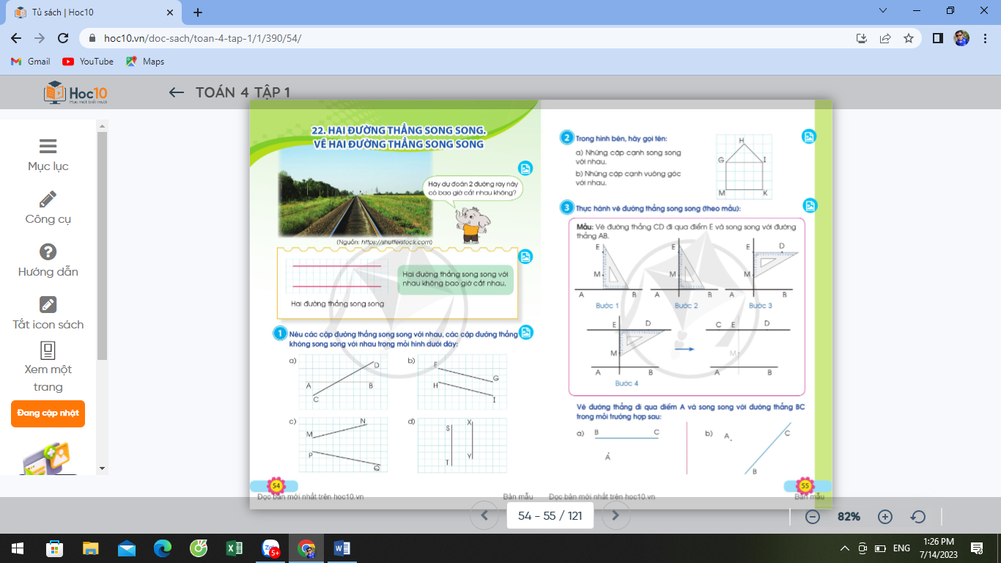  H: Tranh vẽ hình ảnh gì?  H: Em có nhận xét gì về những hình ảnh em nhìn thấy?  GV: Để hiểu hơn về những đường thẳng không bao giờ cắt nhau hay còn gọi là song song nhau chúng ta cùng tìm hiểu qua bài học hôm nay. | - Tranh vẽ đường ray xe lửa.  - 2 đường ray không bao giờ cắt nhau.  - HS lắng nghe.

2. Khám phá:

- Mục tiêu: Nhận biết được hai đường thẳng song song.

- Cách tiến hành:
Hoạt động hình thành kiến thức:  - GV đính hình ảnh như sau:  - GV mời HS nhận xét về 2 đường thẳng đó.  - GV giới thiệu: Hai đường thẳng song song với nhau thì không bao giờ cắt nhau.  - GV gọi HS nhắc lại. | - HS theo dõi.  - HS nêu nhận xét.  - HS lắng nghe.  - HS nhắc lại.

3. Thực hành luyện tập

- Mục tiêu:

+ Vận dụng kiến thức đã học vào thực hiện các bài tập.

- Cách tiến hành:
Bài 1: Làm việc chung cả lớp  - GV mời 1 HS đọc yêu cầu bài 1.  - GV mời cả lớp làm việc cá nhân, suy nghĩ và giải thích làm sao biết được hai đường thằng song song với nhau, hai đường thẳng không song song với nhau.  - Gọi HS trả lời.  - GV nhận xét, tuyên dương. | - 1 HS đọc yêu cầu bài 1.  - Cả lớp làm việc cá nhân suy nghĩ và đưa ra câu trả lời:  + Hai đường thẳng CD và AB không song song với nhau vì hai đường thẳng CD và AB cắt nhau.  + Hai đường thẳng EG và HI song song với nhau vì hai đường thẳng EG và HI không bao giờ cắt nhau.  + Hai đường thẳng MN và PQ không song song với nhau vì hai đường thẳng MN và PQ cắt nhau.  + Hai đường thẳng ST và XY song song với nhau vì hai đường thẳng ST và XY không bao giờ cắt nhau.  - HS thực hiện tra lời.  - HS lắng nghe, rút kinh nghiệm.
Bài 2: Làm việc nhóm đôi  - GV mời 1 HS đọc yêu cầu bài 2.  - GV mời cả lớp làm việc cặp đôi: 1 bạn chỉ vào hình, yêu cầu bạn nêu tên các cặp cạnh song song với nhau, các cặp cạnh vuông góc với nhau có trong hình.  - GV mời một số nhóm chia sẻ kết quả.  - GV mời một số HS khác nhận xét.  - GV nhận xét, tuyên dương. | - 1 HS đọc yêu cầu bài 2.  - Cả lớp làm việc cặp đôi theo yêu cầu.  - HS lên bảng chỉ trên hình và nêu.  - HS lắng nghe.  - HS lắng nghe.
Bài 5: Làm việc nhóm 4  - GV mời 1 HS đọc yêu cầu bài 5.  - GV tổ chức cho HS thảo luận nhóm 4: HS quan sát lược đồ đường phố ở TP Hồ Chí Minh, cho biết:  a) Hai đường phố nào song song với nhau?  b) Hải đang ở Công viên 30-4. Bạn ấy muốn đi tới Dinh Thống Nhất thì có thể đi theo những đường nào trên lược đồ này?  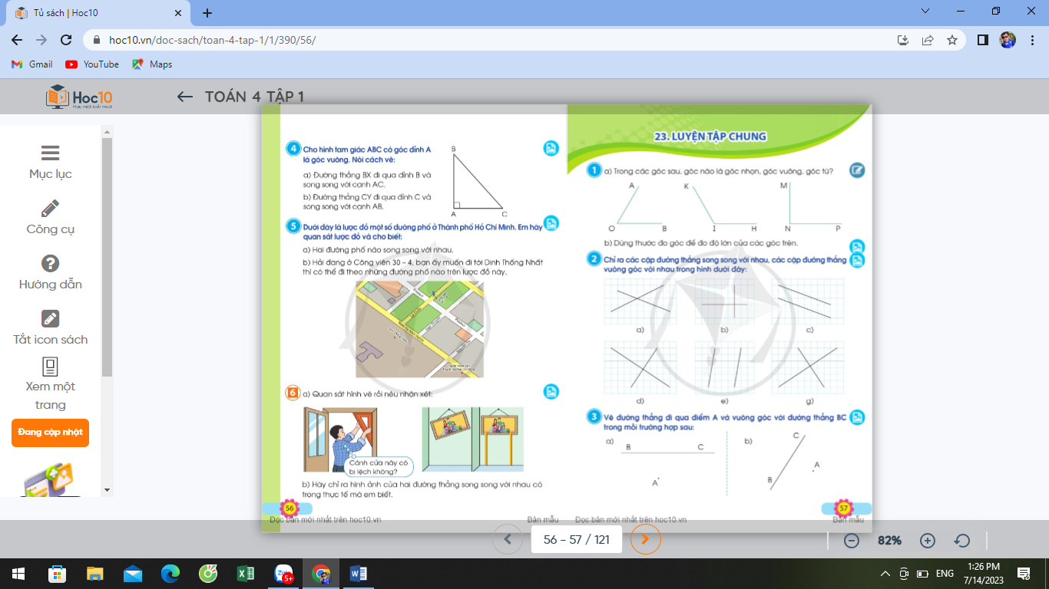  - GV tổ chức chia sẻ trước lớp.  - GV nhận xét, tuyên dương. | - 1 HS đọc yêu cầu bài 5.  - HS thảo luận nhóm 4 thực hiện yêu cầu.  - Các nhóm chia sẻ trước lớp.  - HS lắng nghe, rút kinh nghiệm.

4. Vận dụng trải nghiệm

- Mục tiêu:

+ Củng cố những kiến thức đã học trong tiết học để học sinh khắc sâu nội dung.

+ Vận dụng kiến thức đã học vào thực tiễn.

+ Tạo không khí vui vẻ, hào hứng, lưu luyến sau khi học sinh bài học.

- Cách tiến hành:
- GV yêu cầu HS chỉ ra hai đường thẳng song song với nhau trong lớp học, các đồ dùng học tập,...  - GV mời một số em nêu.  - Nhận xét, tuyên dương | - HS tham gia trả lời để vận dụng kiến thức đã học vào thực tiễn.  - HS nêu.  - Lắng nghe, rút kinh nghiệm.

IV. ĐIỀU CHỈNH SAU BÀI DẠY:

.................................................................................................................................

.................................................................................................................................

.................................................................................................................................

